Fecha: 19/09/24
DNI: …………………………………………………….
Hoy me siento ………………………… porque ……………………………………….
Área: Lengua
Actividades

Retomamos la tarea anterior (LA HISTORIETA).

1)- Observar el siguiente vídeo.

https://www.youtube.com/watch?v=eKnQOsfHeDU

2)-Leer la siguiente información.

LA HISTORIETA
Es la combinación de textos con elementos gráficos (globos, onomatopeyas) y tienen como objetivo comunicar una idea o una historia; generalmente tienen como protagonista a un personaje en torno del cual giran las historias y los demás personajes.
Algunas características de la historieta son las siguientes:

- La historia se cuenta en viñetas, que son rectángulos cerrados, colocados de manera que el orden de las imágenes se sigue de izquierda a derecha y de arriba hacia abajo. Cada viñeta representa una secuencia.
- La imagen o dibujo es representación de lo que se dice en el texto. Éste puede ser una breve explicación, puesta en la parte inferior de la viñeta, que complementa la idea representada en la imagen.
- Por lo regular el texto va escrito en "bocadillos" o "globos".

Ejemplo:

Algunas veces lo que piensan o sienten los personajes no se expresa con palabras, sino con signos. Por ejemplo, una bombilla eléctrica sobre la cabeza de un personaje quiere decir que éste ha tenido una buena idea; unas "nubes" pequeñas, que terminan en un "globo grande", indican que el personaje está pensando.

Componentes de la historieta

→ Lenguaje:
La historieta combina tanto el lenguaje verbal como el lenguaje icónico, se puede definir como un mensaje habitualmente mixto, compuesto por dibujos y palabras. Estos dos lenguajes se relacionan perfectamente, dado que las imágenes son altamente polisémicas, (varios significados), es decir el uso de las palabras es una manera de fijar los significados que presenta la iconografía (imágenes).
→ Espacio:
La historieta en su narración, propone un lugar ficticio en donde se enfrentan los personajes de la historia. Estos espacios pueden ser:
Espacio del relato o ficcional: Espacio en el cual se describe el lugar donde se van a desarrollar los hechos, este espacio pude ser representado por un dibujo realista, rico en detalles, o bien apenas esbozándolo o pudiendo inclusive convertirlo en planos de color. Hay que tener en cuenta que este espacio llamado ficcional no es solamente el espacio representado en las viñetas, sino que sobreviviendo al límite del cuadro, y en base a los indicios dados por lo que se está representando dentro de ese límite es reconstruido íntegramente por el lector en su subjetividad.
Espacio de la página: Es el espacio de la historieta en la página y dentro de ella. Espacio inevitable y redibujado, posee una importancia fundamental en la determinación del tiempo de lectura, ya que representa las secciones de la historia que se narra en la historieta, las cuales enhebrarán la trama desde el principio hasta el final.

→ Tiempo:
Al igual que el espacio, el tiempo se desdobla. Por ende, los tiempos pueden ser:
- Tiempo del relato o de la acción: Tiempo en el que transcurren los hechos relatados, éste siempre se presenta segregado o extendido mediante recursos narrativos como la elipsis o la repetición (relaciones espacio-tiempo). Además, el tiempo del relato se representa por los cuadros de la historieta que enhebran la historia de principio a fin.
El tiempo del relato es inducido por el autor en la puesta en página, la decodificación final del mismo la completará el lector en su imaginación.
- Tiempo de lectura: Tiempo, el cual el lector demora en leer la historieta, este varía de acuerdo a los elementos de la historieta. Por ejemplo, Una imagen grande y cargada de detalles demandará un tiempo mayor de recorrido que otra, que puede ser asimilada de un vistazo; lo mismo pasará si la escena se cuenta en más o menos cuadros.

Elementos de la historieta
Página:
Espacio o soporte de carácter cronológico y temporal donde trabajar una composición. En la puesta en página se manejan los tiempos del relato y el orden de la narración. Toda historieta se compone generalmente de varias páginas que componen en el plano una composición en su función temporal en relación con la narración que contiene.

Cuadro o viñeta:

Es un cuadro delimitado por líneas negras que representa un instante de la historieta. En la cultura occidental, las viñetas se leen normalmente de izquierda a derecha y de arriba abajo para representar un orden en la historia. Eso pasa en la mayoría de los países, aunque no en todos, pues en países con la escritura de derecha a izquierda las viñetas se leen de derecha a izquierda (sentido en el que también se pasan las páginas) y de arriba abajo.
Otras características importantes es que se la considera como la representación pictográfica del mínimo espacio y/o tiempo significativo y que constituye la unidad mínima del montaje de la historieta. Según su tamaño y posición haremos una lectura más o menos rápida de ella, es decir cuanto mayor formato y mayor número de signos icónicos y verbales, más tiempo y atención deberemos prestar a una determinada viñeta.

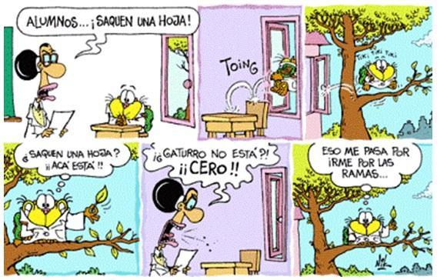

Dibujo:
También llamado técnica de representación es cualquier impresión sobre el papel, que se repita y accione como conductor o solo icono referencial de una historia a contar.

Bocadillo
Espacio donde se colocan los textos que piensa o dicen los personajes. Constan de dos partes: la superior que se denomina globo y el rabillo o delta que señala al personaje que está pensando o hablando.

La forma del globo va a dar al texto diferentes sentidos:
1.- El contorno en forma de nubes significa palabras pensadas por el personaje.
2.- El contorno delineado con tornas temblorosas, significa voz temblorosa y expresa debilidad, temor, frío, etc.
3.- El contorno en forma de dientes de serrucho, expresa un grito, irritación, estallido, etc.
4.- El contorno con líneas discontinuas indica que los personajes hablan en voz baja para expresar secretos, confidencias, etc.
5.- Cuando el rabilo del bocadillo señala un lugar fuera del cuadro, indica que el personaje que habla no aparece en la viñeta.
6.- El bocadillo incluido en otro bocadillo indica las pausas que realiza el personaje en su conversación.
7.- Una sucesión de globos que envuelven a los personajes expresa pelea, actos agresivos.
8.- El globo con varios rabillos indica que el texto es dicho por varios personales

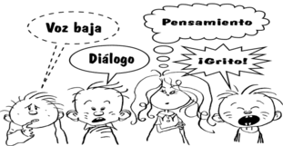
Texto
Forma gráfica que está presente en una página. Si la situación a contar lo requiere, la tipografía se endurece, o se agranda, se hace minúscula porque se está hablando despacio, o se desgarra porque el mensaje es sangriento. Puede haber un tipo de letra para cada personaje, o puede hablar con el sonido del mismo. Dentro del texto escrito hay un elemento que es propio y característico del género.

Onomatopeya
Elemento gráfico propio y característico de la historieta, este elemento imprescindible se ubica dentro del texto apoyando la direccionalidad que enfatiza la narración.
Palabras como Bang, Boom, Plash, etc. cuya finalidad es poner de manifiesto algún sonido no verbal, pero que se expresa por medio de una verbalización de dicho ruido mediante una especie de transcripción fonética del mismo.
3)- Recorta de periódicos, revistas, dos historietas diferentes y luego agruparlas según sus viñetas (cuadradas, redondas, rectangulares, etc.)

